1^{η} ΟΚΤΩΒΡΗ
«ΠΑΓΚΟΣΜΙΑ ΗΜΕΡΑ ΤΩΝ ΗΛΙΚΙΩΜΕΝΩΝ»
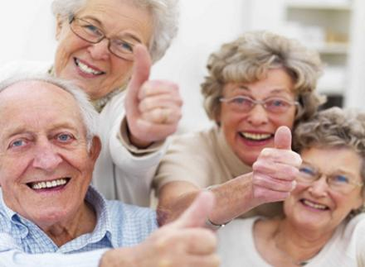
Είναι ανάγκη της ίδιας μας της ύπαρξης
εμείς οι πιο νέοι
να σταθούμε στο πλάι των ανθρώπων που έδωσαν τα πάντα για εμάς !!!!
και τώρα στη δύση της ζωής τους μας ζητούν το πιο απλό και εύκολο:
Να συνεχίσουμε να τους αγαπάμε !!!!

ΗΜΕΡΟΛΟΓΙΟ ΕΚΔΗΛΩΣΕΩΝ ΕΟΡΤΑΣΜΟΥ
«ΠΑΓΚΟΣΜΙΑΣ ΗΜΕΡΑΣ ΗΛΙΚΙΩΜΕΝΩΝ»
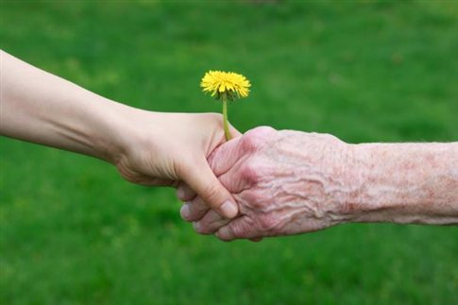

Για πληροφορίες και δηλώσεις συμμετοχής θα απευθύνεστε στις υπηρεσίες των Κ.Α.Π.Η
Τηλ : 25310 -27702 για τα μέλη του 1^{ου} ΚΑΠΗ
Τηλ : 25310 -83981 για τα μέλη του 2^{ου} ΚΑΠΗ

ΠΕΜΠΤΗ 1^{η} ΟΚΤΩΒΡΗ 2015
ΠΟΛΥΛΕΙΤΟΥΡΓΙΚΟ ΚΕΝΤΡΟ ΔΗΜΟΥ ΚΟΜΟΤΗΝΗΣ
ΩΡΑ ΕΝΑΡΞΗΣ: 7.00 ΤΟ ΑΠΟΓΕΥΜΑ
Τα Κ.Α.Π.Η
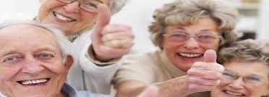
του Κέντρου Μέριμνας και Αλληλεγγύης
Δήμου Κομοτηνής
ΤΙΜΟΥΝ ΤΗΝ «ΠΑΓΚΟΣΜΙΑ ΗΜΕΡΑ ΤΩΝ ΑΤΟΜΩΝ ΤΗΣ ΤΡΙΤΗΣ ΗΛΙΚΙΑΣ»
Διοργανώνοντας Ενημερωτική Εκδήλωση με κεντρικό θέμα:
«ΚΑΡΔΙΟΠΑΘΕΙΕΣ – ΠΡΟΛΗΨΗ ΚΑΙ ΑΝΤΙΜΕΤΩΠΙΣΗ ΣΤΑ ΑΤΟΜΑ ΤΗΣ ΤΡΙΤΗΣ ΗΛΙΚΙΑΣ»
Ομιλητές:
Σαμαρτζή Μαρία – Ιατρός Καρδιολόγος (Πρόληψη και αντιμετώπιση Στεφανιαίας Νόσου)
Μάινας Κωνσταντίνος – Ιατρός Καρδιολόγος (Πρόληψη και αντιμετώπιση άλλων συχνών Καρδιοπαθειών)
Τοκμακίδης Σάββας – Καθηγητής ΤΕΦΑΑ – ΔΠΘ (Η συμβολή της άσκησης στην πρόληψη και αποκατάσταση των Καρδιαγγειακών παθήσεων
Νικολαϊδης Κωνσταντίνος – Διαιτολόγος (Ο ρόλος της διατροφής στην πρόληψη των Καρδιαγγειακών παθήσεων)

Η εκδήλωση είναι ανοιχτή για το κοινό

